Уважаемые преподаватели, научные сотрудники, аспиранты, магистранты и студенты!

Приглашаем Вас принять участие в работе
Международной научно-технической конференции «Современные тенденции в кадастре, землеустройстве и геодезии», которая пройдет 28-29 марта 2024 года на базе Белгородского государственного технологического университета им. В.Г. Шухова.

Представление материалов
Для участия в конференции необходимо до 25 марта 2024 года представить следующие документы:
- электронный вариант доклада, оформленный по требованиям.
- документ проверки статьи в системе «Антиплагиат» (оригинальность не менее 65 %).
Материалы присылать по электронной почте на адрес: exp336@mail.ru.
Материалы статьи должны соответствовать научным направлениям конференции.
Статьи публикуются в авторской редакции. Авторы несут ответственность за содержание статьи, за достоверность приведенных данных, цитат, названий и прочих сведений. Оргкомитет оставляет за собой право отклонять материалы, которые представлены с нарушением требований.
Форма участия в работе конференции: очно-заочная (предполагающая только публикацию). Доклад до 10 мин. Объем публикации: 3-6 страниц.
Организационной взнос за издание статьи не взимается.
Язык конференции – русский. Публикация материалов докладов допускается на иностранном языке.
Материалы конференции будут размещены в электронном сборнике докладов, а также в Научной электронной библиотеке (eLlibrary.ru) и включены в российский индекс научного цитирования (РИНЦ).
Условия публикации материалов конференции. Автор предоставляет Издателю материалов конференции (БГТУ им. В.Г. Шухова) право на использование его статьи в составе сборника, а также на включение полнотекстовых вариантов статьи в систему РИНЦ (Научную электронную библиотеку eLIBRARY.RU).

Министерство образования и науки Российской Федерации
Администрация Белгородской области
Российская академия архитектуры и строительных наук
Белгородский государственный технологический
университет им. В.Г. Шухова
Кафедра городского кадастра и инженерных изысканий

Международная научно-техническая
конференция
«СОВРЕМЕННЫЕ ТЕНДЕНЦИИ
В КАДАСТРЕ, ЗЕМЛЕУСТРОЙСТВЕ
И ГЕОДЕЗИИ»

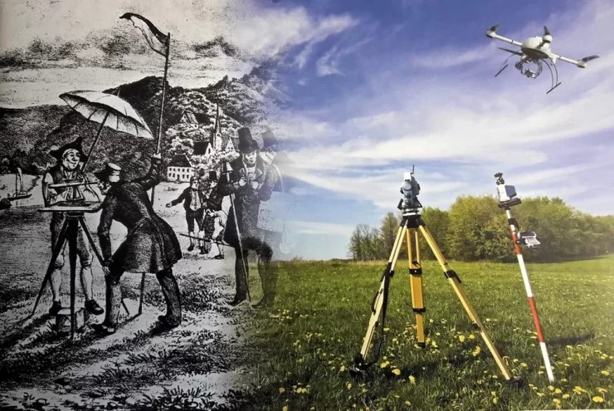

28 - 29 марта
Белгород, 2024 г.

Основные тематические направления

1. Современные проблемы землеустройства
2. Современное состояние и перспективы развития кадастра недвижимости
3. Информационное, картографическое, геоинформационное и геодезическое обеспечение землеустройства и кадастров
4. Природообустройство и водопользование
5. Мониторинг земельных ресурсов
6. Нормативно-правовое регулирование земельных отношений
7. Градостроительство и оценка недвижимости
8. Социально-экономическое развитие сельских территорий и управление земельными ресурсами муниципальных образований
9. Сохранение плодородия почв и экология землепользования
10. Охрана и эффективное использование земельных ресурсов

Контактное лицо:
Курочкина Карина Александровна,
тел. 8 (4722) 30-99-32

